ΔΕΛΤΙΟ ΤΥΠΟΥ ΓΙΑ 02-08-2024

Για την Παρασκευή 02-08-2024 ο Χάρτης Πρόβλεψης Κινδύνου Πυρκαγιάς της Γενικής Γραμματείας Πολιτικής Προστασίας, προβλέπει υψηλό κίνδυνο πυρκαγιάς, κατηγορίας κινδύνου 3 για τις περιοχές των Δασαρχείων Αλεξανδρούπολης και Σουφλίου.

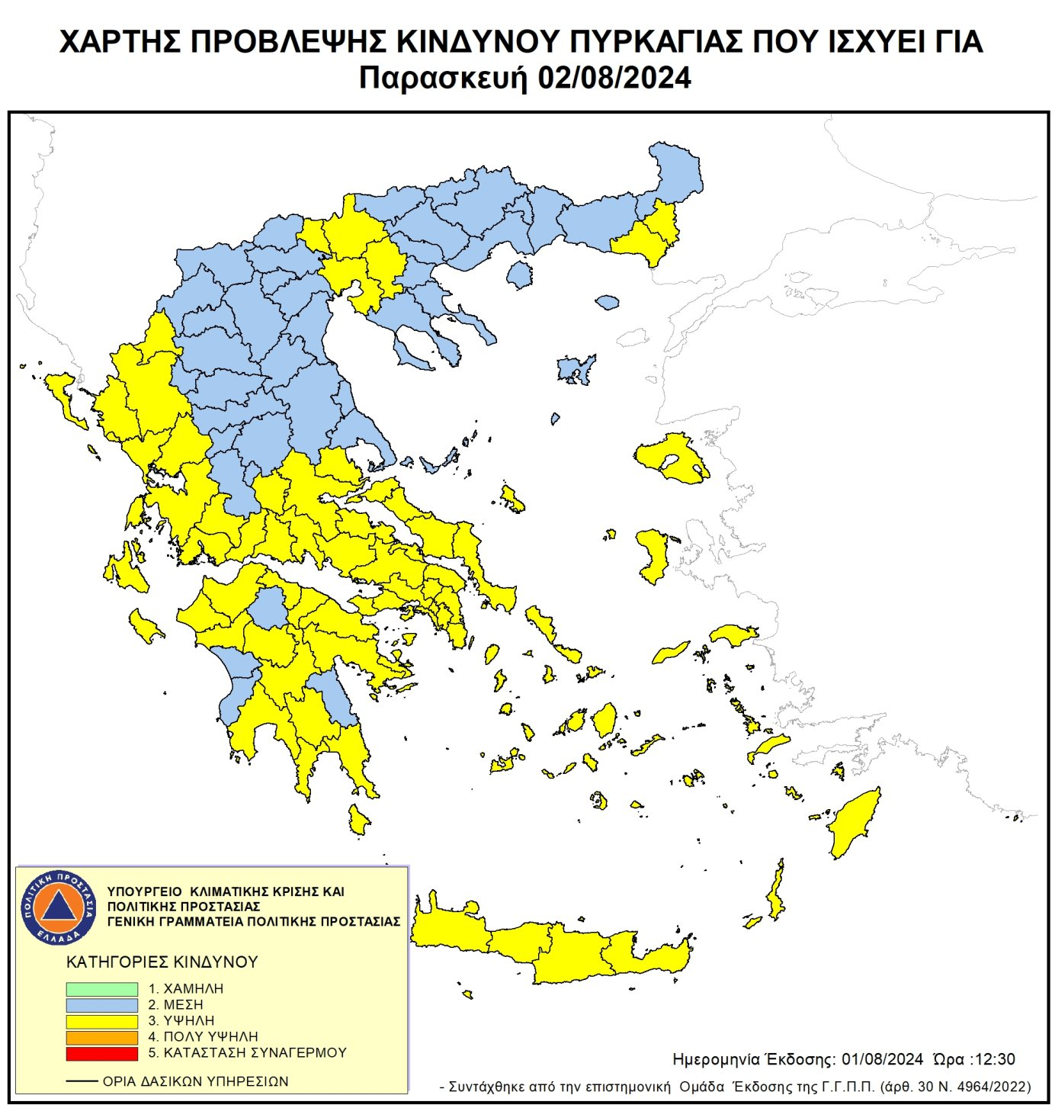
Για το λόγο αυτό τίθεται σε ισχύ η υπ αριθ.172425/1922/03-06-2024 απόφαση του Αντιπεριφερειάρχη Έβρου, σύμφωνα με την οποία απαγορεύεται η διέλευση, η παραμονή και η κυκλοφορία προσώπων και οχημάτων, από τις 8:00 το πρωί έως τις 22:00 το βράδυ της Παρασκευής 02-08-2024, στις παρακάτω δασικές περιοχές του Δασαρχείου Αλεξανδρούπολης:

Α) ΠΕΡΙΟΧΗ ΔΑΣΑΡΧΕΙΟΥ ΑΛΕΞ/ΠΟΛΗΣ
- Αναδασώσεις έναντι Κ.Α.Α.Υ. Μάκρης
- Χώρος αναψυχής Συκορράχης,

Από την απαγόρευση εξαιρούνται οι περιπτώσεις που αναφέρονται στο άρθρο 130 του ν. 4926/2022 (πρόσωπα που κατοικούν ή εργάζονται στις περιοχές του άρθρου 129, καθώς και πρόσωπα που μετακινούνται εντός του οδικού δικτύου).
Σύμφωνα με τον νόμο για κάθε παράβαση της απαγόρευσης επιβάλλεται διοικητικό πρόστιμο τριακοσίων (300) ευρώ. Οι αρμόδιες αρχές για τη διασφάλιση εφαρμογής της απόφασης απαγόρευσης κυκλοφορίας και τη βεβαίωση του διοικητικού προστίμου, ορίζονται τα αρμόδια όργανα της Ελληνικής Αστυνομίας, του Πυροσβεστικού Σώματος, της
Δασικής Υπηρεσίας και της Δημοτικής Αστυνομίας.

Η απόφαση ισχύει έως ότου ο δείκτης επικινδυνότητας εκδήλωσης πυρκαγιάς πέσει στην κατηγορία δύο (2).

Δείτε την Απόφαση:

https://diavgeia.gov.gr/doc/%CE%A1%CE%9D727%CE%9B%CE%92-6%CE%A5%CE%98?inline=true

